黟县犬只限养区域划定方案
（征求意见稿）
为进一步加强我县犬只管理工作，切实保障市民群众人身安全和健康，维护市容环境和社会公共秩序，根据《中华人民共和国治安管理处罚法》《中华人民共和国动物防疫法》《黄山市养犬管理条例》《黄山市城市市容和环境卫生管理条例》等法律法规规定，现就划定我县犬只限养区域的有关事项通告如下。
一、犬只限养区域
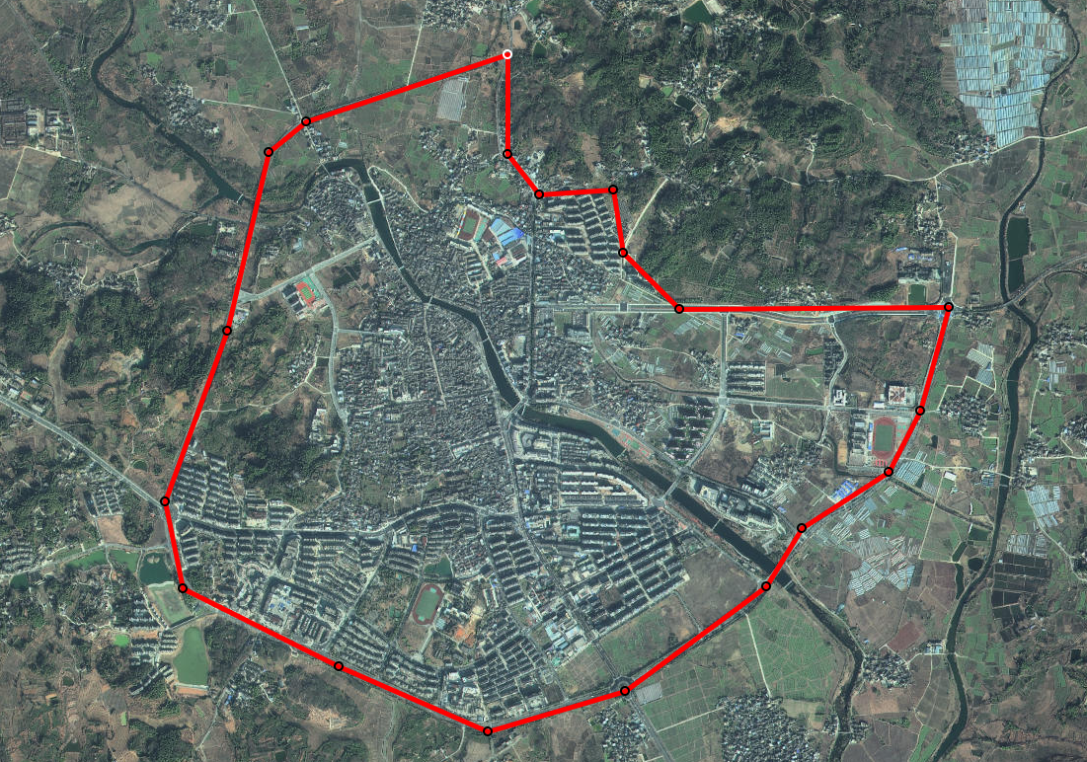
（一）黟县城区：县城中心城区。环城公路以内，北至碧阳大道石村丁字路口、南至横岗转盘、西至五里转盘、东至西递大道十字路口。

（二）碧阳镇：五东殿工业园。北至S222黟县车管所左近、南至县人民武装部、西至县电商中心、东至石门下。
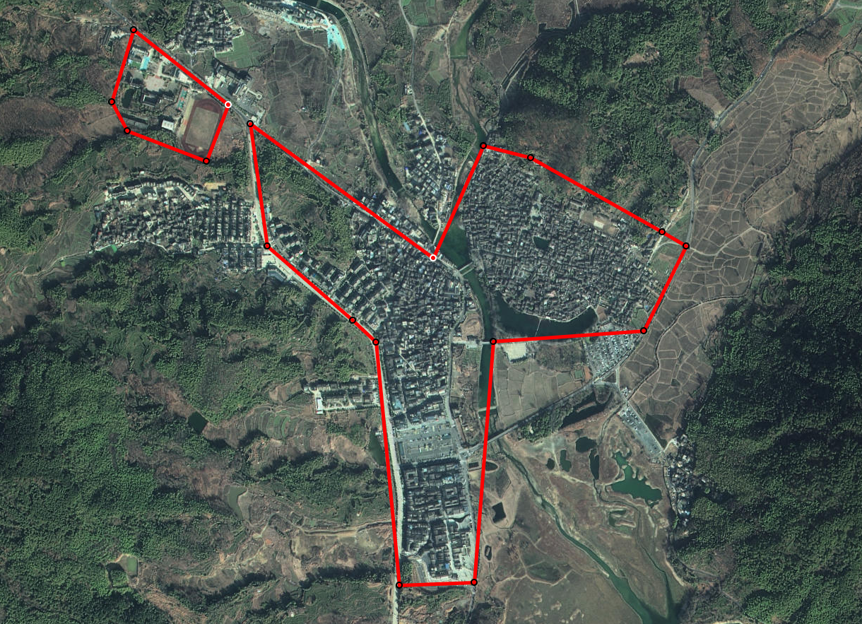
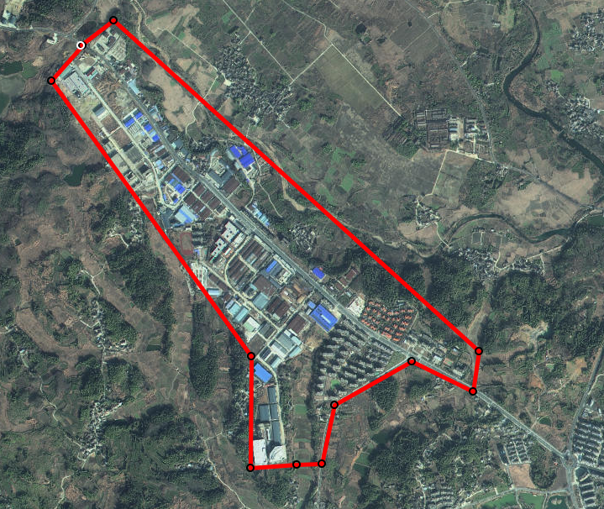
（二）宏村镇：宏村景区、城镇中心区、宏村学校区域为限制养犬区。北至雷岗山、南至G530与S476平行处、西至甘渔路、东至宏村景区东门与泗际路连接处。
（三）西递镇：西递景区。具体为北至小石路、南至潘山、西至停车场入口处、东至栖月民宿小石路前。
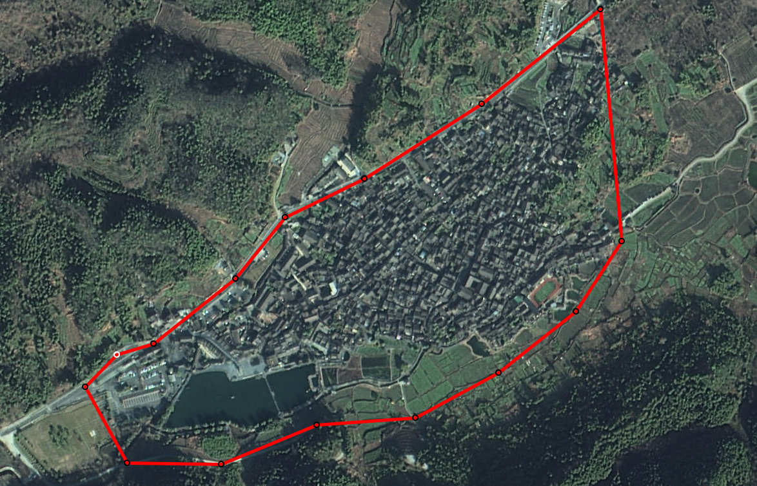
（四）渔亭镇：城镇中心区。北至迎客松希望小学、南至铁路、西至玛坑、东至休张路与S326交汇处。
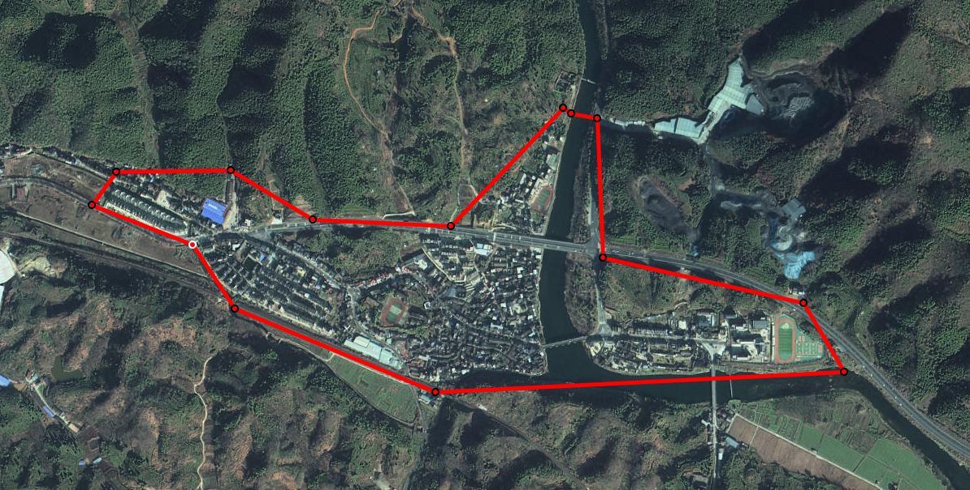
（五）柯村镇：城镇中心区。北至柯村镇人民政府北部山体、南至北纬30.09度、西至东经117.74度，东至东经117.75度。
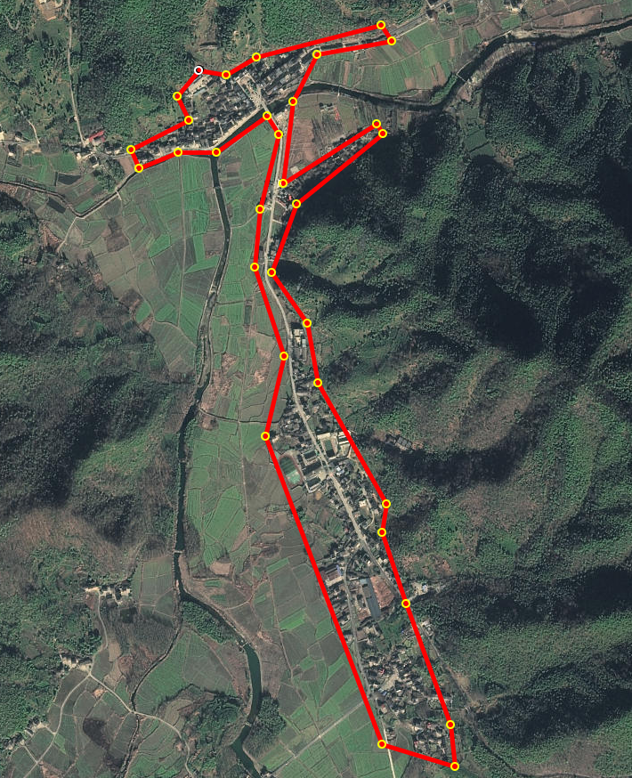
（六）其他限制区域：各政府机关、学校、幼儿园、医院、影剧院、文体场所、16个旅游景区（附件一）。
限制养犬区范围内实行养犬登记制度，饲养犬只须办理养犬登记；个人饲养犬只的，每户限养一只，超过限养数量的，通告发布前已经饲养的，经依法登记可以继续饲养。
禁止个人饲养烈性犬，烈性犬名录参照市级（附件二）。
二、犬只收容管理
县住建局（城市管理局）负责犬只登记，办理《养犬登记证》；查处城区限养区无证养犬、违法携犬外出等行为；收容被遗弃和无主的犬只。
县公安局负责捕灭狂犬，依法处理犬只伤人、犬吠扰民等违法养犬行为。
县农水局负责办理《犬只免疫证》，会同县住建局（城市管理局）、县公安局确定烈性犬的品种，并向社会公布；配合做好犬只收容所的管理工作。
县房产中心和其他行政管理部门配合做好养犬管理工作。
各乡镇人民政府协助做好本行政区域内犬只登记；查处本行政区域限养区内无证养犬、违法携犬外出等行为；收容被遗弃和无主的犬只。
三、养犬登记制度
（一）个人申请养犬登记须符合条件：1.具有本县户籍或者持有本县居住证明；2.具有完全民事行为能力；3.具有固定住所。
（二）养犬人应当在取得犬只免疫证后，向城市管理部门申请养犬登记，取得养犬登记证。
（三）犬只免疫证领取流程：养犬人可以到黄山市境内有资质的免疫单位进行免疫注射；凭免疫注射费用收据，免疫单位经营许可证复印件和免疫时图片资料到县动物疫病预防与控制中心领取。
（四）养犬证办理流程：申请人携身份证原件或复印件、本县常住户口或暂住证明原件或复印件、犬只免疫证原件及复印件、犬只照片（1寸两张）到黟县政务中心住建局窗口——领取填写《黟县个人养犬登记申请表》——工作人员接收、核对申请材料受理申请——申请人领取《养犬登记证》。
（五）养犬登记证有效期一年。养犬人应当在登记证有效期满前三十日内，凭狂犬病免疫证和养犬登记证，办理养犬延续手续。
（六）养犬登记证遗失或者损毁的，养犬人应当在十五日内向原发放部门申请补发。
（七）持其他地区政府机关下发尚在有效期内养犬登记证的，可携本县居住证明或固定住所证明进行换发。
四、养犬人的义务
（一）养犬人携带犬只外出应当遵守下列规定：1.为犬只束牵引带，牵引带长度不得超过1.5米，不得由无民事行为能力人牵引；2.即时清除犬只粪便；3.主动避让他人；4.乘坐电梯应当怀抱犬只、装入犬袋犬笼或者为犬只戴嘴套；5.不得乘坐公共汽车、轨道交通、营运客船等公共交通工具；6.不得进入机关、学校、幼儿园、医院、车站、机场、体育场馆、博物馆、图书馆、影剧院等公共场所；7.单位饲养的犬只，需要离开饲养场所的，应当装入犬笼；8.其他场所的管理者可以决定其管理场所是否允许携带犬只进入；9.禁止进入的，应当设置明显的禁入标识；10.携带犬只乘坐出租车、人力三轮车的，应当征得车辆驾驶员同意。
（二）养犬应当遵守有关法律、法规，遵守公共秩序。不得损害他人的合法权益，不得干扰他人正常生活，不得破坏市容环境卫生和公共设施，不得遗弃、虐待饲养的犬只。
（三）犬吠干扰他人正常生活的，养犬人应当采取措施予以制止。犬只伤害他人的，养犬人应当立即将被伤害人送至医疗机构诊治，并依法承担相应的法律责任。养犬人不得驱使或者放任犬只恐吓、伤害他人。
（四）《黄山市养犬管理条例》规定的其他事项。
附件一：16个旅游景区名单
附件二：黄山市城区禁养烈性犬品种名录

附件一：16个旅游景区名单
西递、宏村、木坑竹海、木雕楼、赛金花、南屏、关麓、美溪打鼓岭、秀里影视村、屏山、古城景区、五里景区、深冲景区、西汉广德国都、桃花源漂流、石林、塔川、守拙园、五溪山
附件二：黄山市城区禁养烈性犬品种名录
1.阿富汗猎犬；2.阿根廷杜高犬；3.阿根廷犬；4.埃什特雷拉山地犬；5.比利时牧羊犬；6.比特犬；7.边境梗；8.波音达猎犬；9.大加斯科-圣通日犬；10.大蓝加斯科涅猎犬；11.大髯犬；12.德国牧羊犬；13.法国狼犬；14.捷克福斯克犬；15.凯利蓝梗；16.可蒙犬；17.马士提夫犬；18.美国斯塔福梗；19.圣伯纳犬；20.斯皮诺犬；21.苏俄牧羊犬；22.威玛犬；23.爱尔兰猎狼犬；25.比利猎犬；25.伯恩山犬；26.大白熊犬；27.大丹犬；28.多伯曼犬；29.俄罗斯高加索犬；30.法国波尔多犬；31.兰西尔犬；32.灵提犬；33.罗德西亚背脊犬；34.马雷马犬；35.纽芬兰犬；36.拳师犬；37.日本土佐犬；38.沙克犬；39.西班牙加纳利犬；40.雪达猎犬；41.寻血猎犬；42.意大利那不勒斯犬；43.罗威纳犬；44.中亚牧羊犬；45.安纳托斯亚牧羊犬；46.日本秋田犬；47.牛头梗；48.贝林登梗；49.所有种类的獒犬；50.其他具有上述犬只血统的杂交犬只；51.市农业农村局会同市住房和城乡建设局、市公安局补充公布的其他烈性犬只。
军（警）用犬和科研实验用犬等特种犬只，盲人、肢体残疾人饲养的导盲犬和扶助犬，因其特殊需求，不受《通告》限制，但其管理人、使用人应当遵守维护公共环境卫生、不得干扰他人生活等有关规定。

